创建DB driver

打开Window - Open Perspective – MyEclipse Hibernate

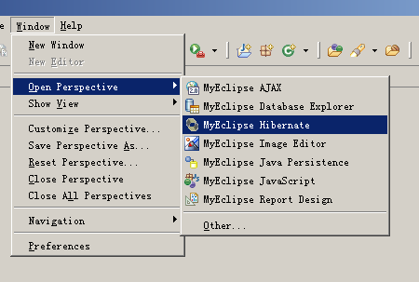

DB browser 中，单击右键，选择New

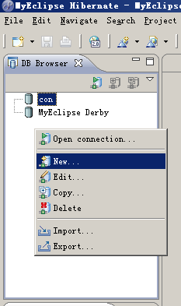

Driver template选择所用数据库，此处用SQL server 2005

输入Driver name（可随意），此处用connectionToSql；输入url，SQL server登陆名，密码

导入jdbc包

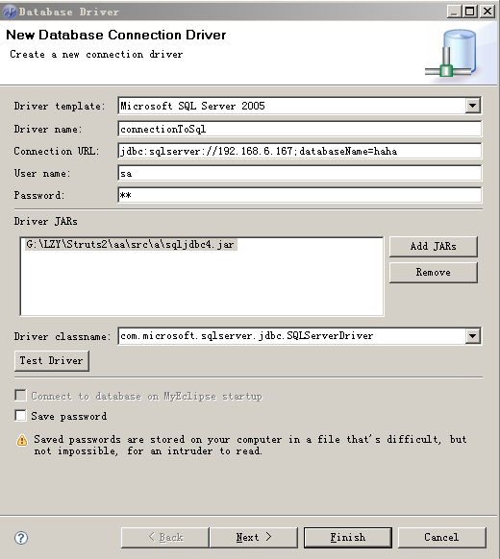

点Test Driver，检查连接是否可成功建立，下图为成功弹出框：

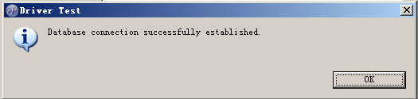

Finish 完成建立连接！！！

添加hibernate至project

选中须添加的project，右键- MyEclipse – Add Hibernate Capabilities

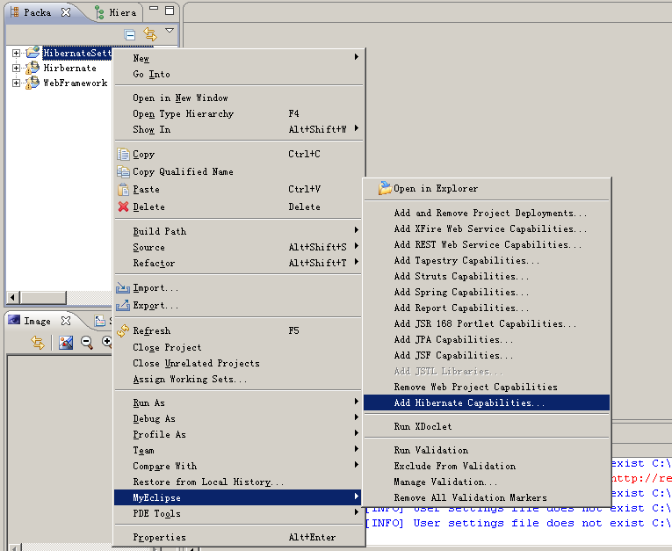

根据需要选择选项，点next，此处设置为下图：

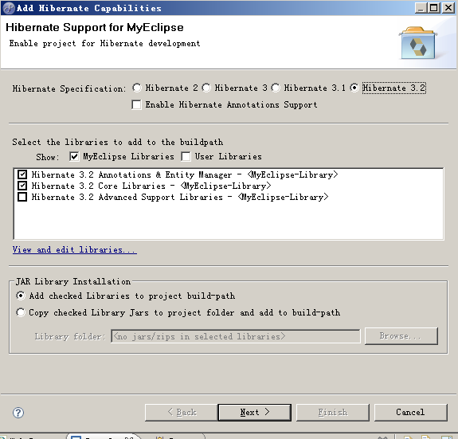

根据需要修改，点next，此处设置为下图：

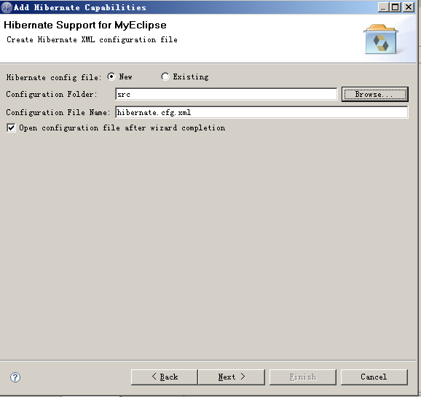

选择之前所建DB driver，填完须填信息，点next

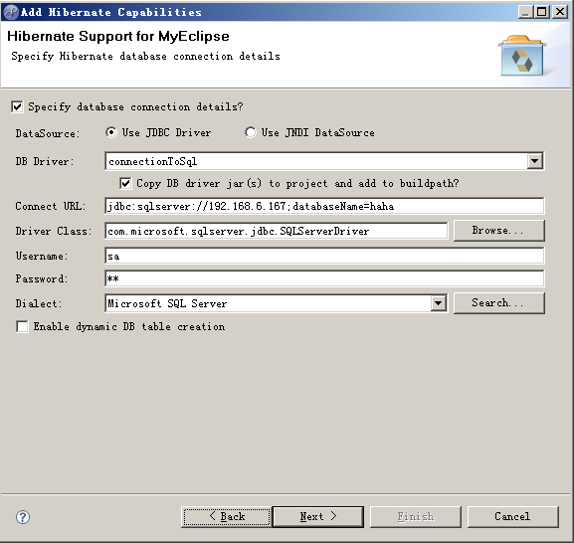

Java package项 选择project下一个package（此package存放SessionFactory class）

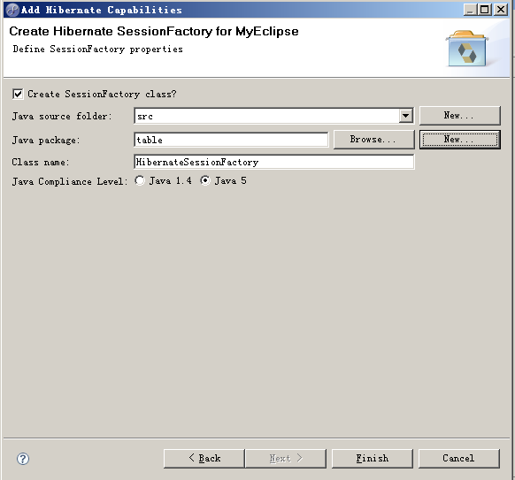

添加所需表

切换到MyEclipse Hibernate Perspective界面

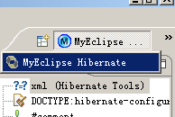

打开之前所建DB driver

找到所需数据库中所需的表，此处为如下：

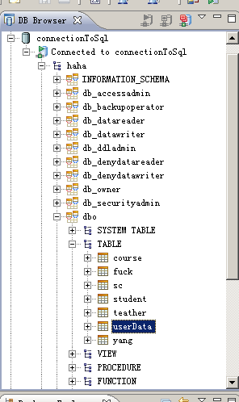

选中所需表，右键-Hibernate Reverse Engineering

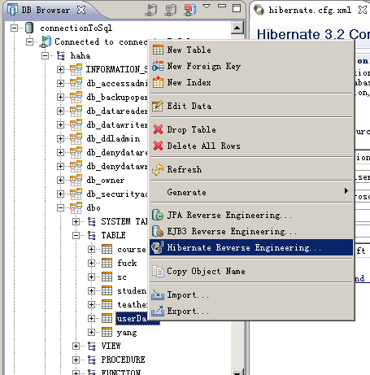

Java src folder 选择所做project的scr

Java package为数据库中表对应的可持久类

下面选择前两项（暂时不明第三项何用，不选）

此处最终选择如下图：

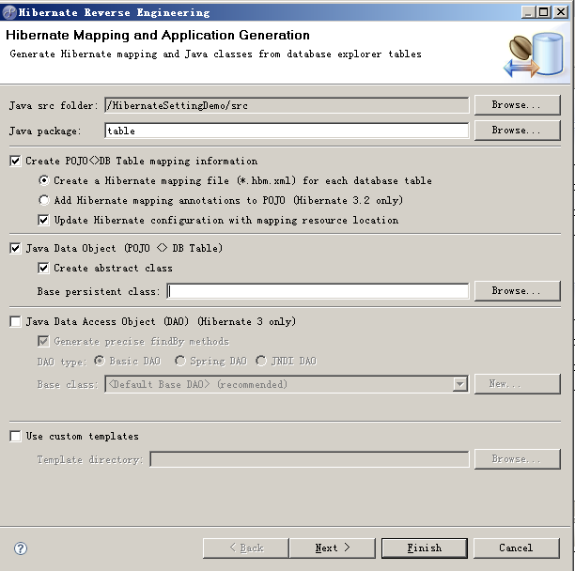

Finish完成！！！